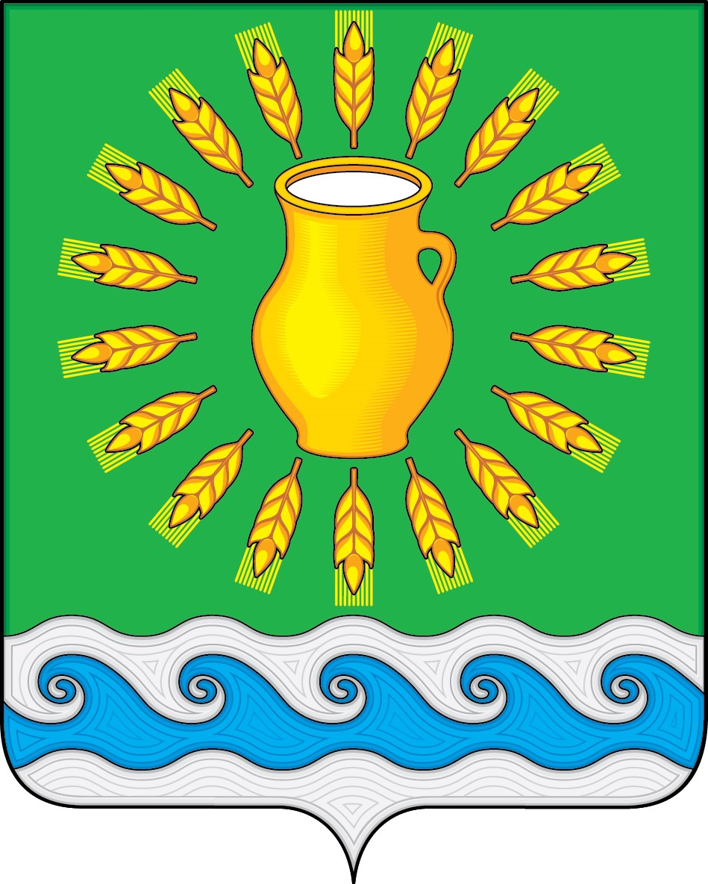
СОВЕТ ДЕПУТАТОВ
МИНСКОГО СЕЛЬСКОГО ПОСЕЛЕНИЯ
КОСТРОМСКОГО МУНИЦИПАЛЬНОГО РАЙОНА
КОСТРОМСКОЙ ОБЛАСТИ
Четвертого созыва

РЕШЕНИЕ

от 30 мая 2022 года |  | № 31

О создании центра развития территории
в форме муниципального казенного учреждения

В соответствии со ст. ст. 8, 47 Устава муниципального образования Минского сельского поселения Костромского муниципального района Костромской области, принятого решением Совета депутатов Минского сельского поселения от 21.11.2005 г. N 4, Совет депутатов Минского сельского поселения

РЕШИЛ:
1. Создать муниципальное казенное учреждение "Центр развития территории Минского сельского поселения Костромского муниципального района Костромской области" (сокращенное наименование – МКУ "ЦРТ Минское") (далее – Учреждение).
2. Учредителем организации, указанной в пункте 1 настоящего решения, является муниципальное образование Минское сельское поселение Костромского муниципального района Костромской области. Функции и полномочия учредителя от имени муниципального образования осуществляет администрация Минского сельского поселения Костромского муниципального района Костромской области (далее – администрация сельского поселения).
3. Поручить администрации сельского поселения осуществить необходимые юридические действия по созданию Учреждения не позднее 1 июля 2022 года.
4. Поручить администрации сельского поселения закрепить на праве оперативного управления имущество муниципального образования Минского сельского поселения за Учреждением.
5. Финансирование Учреждения осуществлять за счет средств местного бюджета.
6. Вопросы взаимоотношений между Учреждением и органами местного самоуправления Минского сельского поселения регулируются Уставом муниципального казенного учреждения "Центр развития территории Минского сельского поселения Костромского муниципального района Костромской области".
7. Настоящее решение вступает в силу со дня его официального опубликования.

Глава Минского сельского поселения Костромского муниципального района Костромской области | Н.А. Журавлев

